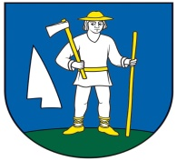
OBEC RENČIŠOV
Obecný úrad, Renčišov č. 11, 082 63 p. Jarovnice

V súlade so zákonom č. 180/2014 Z. z. o podmienkach výkonu volebného práva a o zmene a doplnení niektorých zákonov v znení neskorších predpisov
u r č u j e m
Ing. Annu Sabolovú
na organizačnú a technickú prípravu volieb do orgánov samosprávy obcí a voľby do orgánov samosprávnych krajov, ktoré sa budú konať dňa 29. októbra 2022 a ich vykonanie.

V Renčišove, 15. júla 2022

Miroslav Paločko
starosta obce

